СПРАВКА

о контроле внеурочной деятельности во 2- 4-х классах

*по ноябрь 2019-20 уч.год*

*Цели проверки:* получить объективную информацию о реализации внеурочной деятельности в соответствии с требованиями ФГОС НОО.

*Кто проводил:* заместитель директора по УВР Магомедова Б.А.

*Вид контроля:* тематический.

*Методы контроля:* анализ документации, посещение занятий.

*Кто с ней ознакомлен под роспись, с кем еще обсуждались результаты:* учителя начальной школы.

Обсуждены на совещании при завуче.

Выводы:

1. В соответствии с планом внутришкольного контроля на 2019 – 2020 учебный год в ноябре 2019 года проводился контроль организации внеурочной деятельности во 2 – 4-х классах.
2. Была проведена проверка по следующим направлениям:

* Деятельность руководителя внеурочной деятельности в соответствии с ФГОС НОО.
* Расписание занятий внеурочной деятельности.
* Соответствие записей в журналах внеурочной деятельности.

1. Режим проведения внеурочной деятельности согласно расписании. Для ее организации используются различные формы: экскурсии, игры, соревнования, проектные исследования и др.

|  |  |  |  |  |  |
| --- | --- | --- | --- | --- | --- |
| № | Направление | Название внеурочной деятельности | Форма организации | ФИО педагога | Кол-во  уч-ся в группе |
| 1 | Интеллектуальное | «Развивайка» | урочное | Алисолтанова Х.М. | 14 |
| «Развивайка» | урочное | Алисолтанова Х.М. | 30 |
| «Развивайка» | урочное | Алисолтанова Х.М. | 22 |
| «Развивайка» | урочное | Гашимова У.Г. | 8 |
| «Развивайка» | урочное | Алисолтанова Х.М. | 18 |

1. Анализ занятости обучающихся внеурочной деятельности

|  |  |  |
| --- | --- | --- |
| 2-е классы | 3 класс | 4-ые классы |
| 44 | 22 | 26 |

1. Обучающиеся 2 – 4-х классов посещают занятия внеурочной деятельности в количестве

|  |  |
| --- | --- |
| Класс | Количество часов |
| 2А | 1 |
| 2Б | 1 |
| 3 | 1 |
| 4А | 1 |
| 4Б | 1 |

1. Расписание занятий составлено в соответствии с рекомендациями. Каждым учителем ведется журнал внеурочной деятельности по своему направлению, где своевременно записываются все занятия согласно календарно – тематическому планированию, фиксируют учет посещаемости обучающихся.
2. Посещенные внеурочные занятия педагогов, показали, что организаторы внеурочной занятости детей в большинстве случаев строят работу, отличную от урочной системы: детям не всегда предоставляется возможность перемещаться в свободном пространстве, общаться друг с другом, проявлять смекалку и творчество, приобретать навыки в процессе игр, наблюдений, соревнований и конкурсов. Благодаря таким формам деятельности дети имеют возможность выхода на новый образовательный результат: в частности предметных результатов они приобретают опыт творческой деятельности; в части метапредметных результатов – использование и решение проблем в реальных жизненных ситуациях; в части личностных результатов – мотивации, толерантность.
3. Через реализацию внеурочной деятельности должны формироваться универсальные учебные действия:

*Личностные: личностное профессиональное самоопределение, жизненное самоопределение; установление обучающимися связи между целью учебной деятельности и ее мотивом; нравственно-этическая ориентация.

*Регулятивные: целеполагание, планирование; прогнозирование; контроль; коррекция; оценка; саморегуляции.

*Познавательные: общеучебные; логические; постановка и решение проблем.

*Коммуникативные: планирование учебного сотрудничества с учителем и сверстниками; постановка вопросов; разрешение конфликтов; умение с достаточной полнотой выражать свои мысли.

Посещение курсов внеурочной деятельности (4-ая неделя ноября и первая неделя декабря):

1. 22.11.19г.- 4б кл.- Алисолтанова Х.М. Тема: «История создания книги».

Выводы и рекомендации по занятию: Тема актуальна,ко дню словарей.Информационная справка учителя об истории создания книги с презентацией.Больше говорит сама.Приобщай,подключай,создай ситуации заинтересующие детей. Развивай речь. Защиту проектных работ организуй в более эмоциональной форме. Творчески подойди к построению занятия, включи игры.Дети пассивны.Удовлетворительный уровень организации занятия.

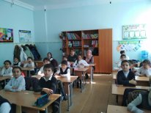 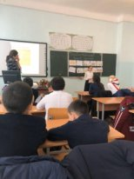

1. 22.11.2019г.- 3 класс – Алисолтанова Х.М. Тема: Если хочешь быть здоров. Урок-викторина.

**Выводы и рекомендации**: Методы проведения занятия соответствуют содержанию.Приобщай детей к нравственным и культурным ценностям.Нет дистиплины.Правила командной игры не соблюдены.Планированный материал реализован неполностью.

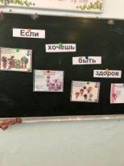 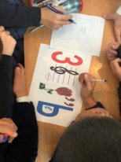 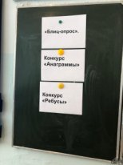

1. 23.11.2019г. 2б кл. – Алисолтанова Х.М. Тема: Страна сказок.

**Выводы и рекомендации:** Содержание и подобранный дидактический материал соответствует теме занятия.Использованы ИКТ, наглядность. Защита проектных прошла неорганизованно,дети их не слушали.Надо приучать детей к командной игре. Разнообразить содержание внеурочных занятий,чтобы привлекать и заинтересовать детей.Очень было шумно, поработать над дисциплиной.Подвели итог. Каждая команда собрала по пазлу- герои сказок.

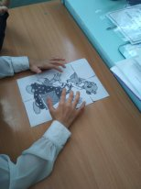 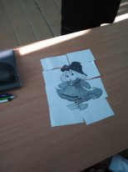 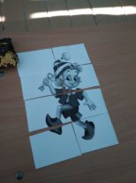

1. 2.12.2019г. 4а кл. – Гашимова У.Г. Тема: Составление технологической карты работы над проектом.

**Выводы и рекомендации: Занятие провела по теме: Явления природы.**По набранным баллам занятие прошло на низком уровне. Занятие проведено не по плану. Отсутствует наглядность. Целесообразно было бы проектировать тему, задавая дом.задание- добыть дополнительную информацию о явлениях природы.Метод, форма и дидактический материал занятия не соответствуют возрасту.

**Рекомендации:**

1.Учителям: Алисолтановой Х.М. и Гашимовой У.Г. продолжить работу по формированию УУД средствами внеурочной деятельности.

2.Изучать интересы учащихся, работать над разработкой новых программ, например «Мы-твои друзья», внеурочной деятельности, с целью удовлетворения запросов участников образовательного процесса.

3. Организовать активную и творческую деятельность учителям начальной школы по организации внеурочной деятельности.

4.Разнообразить форму и методику проведения занятий внеурочной деятельности.

5.К каждому занятию оформить презентацию, наглядность и дидактический материал.

Заместитель директора по УВР __________________/Магомедова Б.А./

Ознакомлены:

1. Алисолтанова Х.М. ______________________
2. Гашимова У.Г. __________________________

**3.12.2019г.**